Synthèse | Kit de survie Terminale ES | TI-82 Stats.fr

Précision de l’affichage, affichage fractionnaire

Touche mode.  Deuxième ligne : nombre de décimales souhaité  (pour retrouver un affichage normal sélectionner Flott )  Un résultat rationnel peut être affiché sous forme d’une fraction irréductible.  Touche math et choix 1:Frac après le calcul approché ou bien juste après l’écriture d’une fraction. | 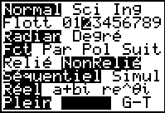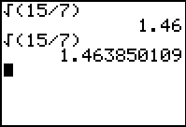

Rééditer un calcul

L’instruction précéd (touches 2nde puis entrer ) permet de rééditer et éventuellement de modifier avec le curseur des calculs précédemment saisis.  Utiliser plusieurs fois l’instruction pour remonter plusieurs lignes. | 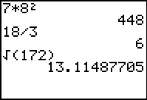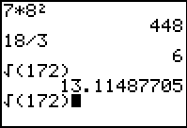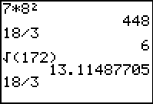  3 calculs saisis une fois précéd une autre fois précéd

Dérivation - Intégration

Touche math et 8: nbreDérivé(  Syntaxe de l’instruction :  nbreDérivé(expression, variable, valeur)..  Pour une approche graphique, voir compléments. | 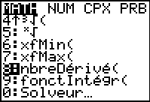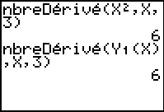
Touche math et 9: fonct Intégr (  Syntaxe de l’instruction :  fonct Intégr(expression, variable, borne inf, borne sup).. | 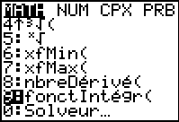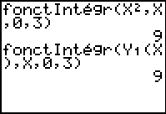

Suites

Touche mode. Sélectionner Suit sur la quatrième ligne  Touche f(x) =. pour saisir la suite : ici, u₀ = 0 et la relation de récurrence est u_{n+1} = 0,4 u_{n} + 6.  Attention, il faut définir u(n) en fonction de u(n − 1).  Utiliser la touche x, t, θ, n pour n et pour u l'instruction u_{n} ( 2nde et 7 ).  Table et représentation graphique avec les menus habituels.  Pour plus de détails voir les fiches 320 et 330. | 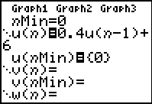  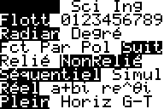  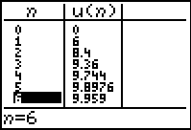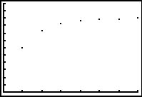

Matrices

On donne $A=\left(\begin{matrix}1 & 3 \\ 2 & 3\end{matrix}\right)$. Calculer 5A A³ et A⁻¹.  Touche matrice puis EDIT 1: [A].  Définir le format, ici, 2x2.  Saisir les éléments de la matrice et valider par entrer.  Dans l'écran de calcul, on saisit 5x[A] puis [A]^3 et la séquence :  [A] x⁻¹ .  On obtient [A] avec matrice NOMS et choix 1: [A].  Pour A⁻¹, les curseurs permettent de lire la deuxième colonne. | 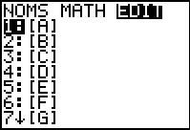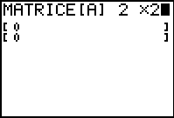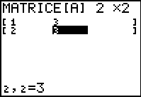  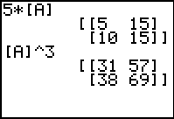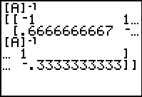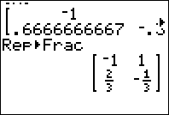

Loi Normale :
1°) Probabilité de l’événement "3 < X < 4"  Instruction distrib (touches 2nde var )  Sélectionner à l’aide des curseurs .2 : normalFRép( et entrer puis renseigner : (valeur inférieure, valeur supérieure, moyenne, écart type)  Séquence : 3 , 4 , 3.35 , ) ) puis entrer  Syntaxe de l'instruction : normalFrep(Valeur inf, Valeur sup, moyenne, écart type)  Attention, le paramètre utilisé en terminale est la variance et non pas l'écart type.  2°) Probabilité des événements "X<3" et "X>4"  Pour calculer P(X<3) on peut saisir comme borne inférieure une valeur très petite par exemple -10⁹⁹.  Utiliser l'instruction : normalFrep(-10^99, Valeur sup, moyenne, écart type)  Menu distrib (touches 2nde var )  Sélectionner à l’aide des curseurs .2 : normalFRép( et entrer .  puis séquence : -10 ^ 99 , 3 , 3.35 , ) ) puis entrer  Pour calculer P(X> 4) on peut saisir comme borne supérieure une valeur très grande par exemple 10⁹⁹.  Utiliser l'instruction : normalFrep(Valeur inf, 10^99, moyenne, écart type)  Menu distrib (touches 2nde var )  Sélectionner à l’aide des curseurs .2 : normalFRép( et entrer .  puis séquence : 4 , 10 ^ 99 , 3.35 , ) ) puis entrer  3°) Déterminer m₁ tel que P(X<m₁) = 0,95  Utiliser l'instruction : FracNormale(probabilité, moyenne, écart type)  Menu distrib (touches 2nde var )  Sélectionner à l’aide des curseurs .3 : FracNormale( et entrer .  puis séquence : 0.95 , 3.35 , ) puis entrer | 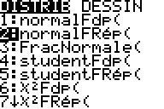  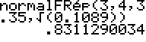  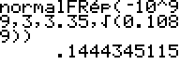  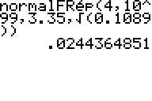  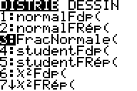  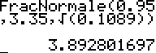

Loi binomiale

Probabilité de l’événement « N = 5 »  Instruction DISTR (touches 2ND VARS ).  A l’aide du curseur sélectionner .0 : binompdf( et ENTER .  Renseigner : (nombre d’essais, probabilité de succès, valeur désirée pour la proba)  Séquence : 2ND VARS .0. 10 , 0.25 , 5 ) puis ENTER .  Probabilité de l’événement « N ≤ 4 »  Instruction DISTR (touches 2ND VARS )  A l’aide du curseur sélectionner .A : binomcdf( et ENTER .  Renseigner : (nombre d’essais, probabilité de succès, valeur désirée pour la proba)  Séquence : 10 , 0.25 , 4 ) puis ENTER  → Pour obtenir P(N > 4), il suffit de calculer 1− P(N≤4). | 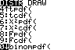  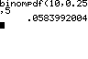  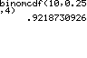

⇒ Compléments

Nombre dérivé à partir de l’écran graphique

Introduire la fonction f par exemple en Y1 et tracer la courbe. Ci-contre, la fonction carré.  Choisir l’instruction calculs (touches 2nde trace )  Puis choix 6: dy/dx et saisir la valeur de x (ici x = 1,5). | 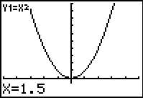

Intégrale à partir de l’écran graphique

Introduire la fonction f par exemple en Y1 et tracer la courbe. Ci-contre, la fonction carré.  Choisir l’instruction calculs (touches 2nde trace )  Puis choix 7: ∫ f(x)dx.  Renseigner borne inf et borne sup  Ici, intégrale de 0 à 3. | 